
Bedienungsanleitung für CurlTimePro, Version 1.1.04
Mit Thinking Time (Denkzeit). Für Steinfarben rot / gelb .
Thinking Time: Uhr läuft nur während der 'Denkzeit'.
Wenn ein Stein in Bewegung ist, läuft keine Uhr.
- Zeitmessung (Bedienung mit Tasten oder Maus)
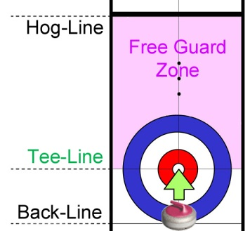
Beim 1. Stein eines Ends läuft keine Uhr. Uhr nur starten, wenn nach Pausenende der/die 1. Spieler*in mit der Steinabgabe nicht beginnt während dem der 10-Sekunden Timer läuft.
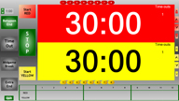
Im Zeitmessungs-Fenster Bild:
Uhr starten wenn: Anzeige auf
- alle Steine stillstehen Laptop
- oder die Back-Line überquert haben,
- alle durch Regel-Verletzung verschobenen Steine replatziert sind
- und das Spielfeld für das andere Team freigegeben worden ist (Hausverantwortlicher hinter Tee-Line, Spieler auf Seite des Rinks).
Taste Q : Start Uhr oberes Team / Q Stop Uhr wenn Stein bei der Tee-Line *.
Z : unteres Team / Z * Hog-Line beim Rollstuhl-Curling
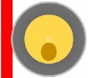
Verletzung der Free Guard Zonen Regel / «No-Tick Rule»: (No-Tick Rule: nicht Beim Zurückstellen der Steine läuft keine Uhr. Mixed Doubles, )
Sobald ein Schiedsrichter (Umpire) ins Geschehen eingreift werden die Uhren gestoppt.
- Pausen: End ist beendet (Steine gemessen bzw. alle Steine aus dem Haus entfernt):
Taste F1 : Start 1 Min. Pause zwischen den Ends (Mixed Doubles: 90 Sekunden).
F5 : Start 5 Min. Pause bei Halbzeit.
Während der Pause die verbleibende Spielzeit beider Teams und den Spielstand notieren.
Nach der Pause läuft ein 10 Sekunden Timer. Taste Q oder Z drücken wenn:
- Team beginnt vor Ablauf der Pause (Uhr startet nicht).
- Normalfall: Team beginnt während dem der 10 Sekunden Timer läuft (Uhr startet nicht).
- Team beginnt nach Ablauf des 10 Sekunden Timers (Uhr startet). Uhr aber stoppen wenn der Stein die nähere Tee-Line erreicht hat.
- Team Time-Out (Uhr muss für das Team laufen): Mit den Händen ein T formen.
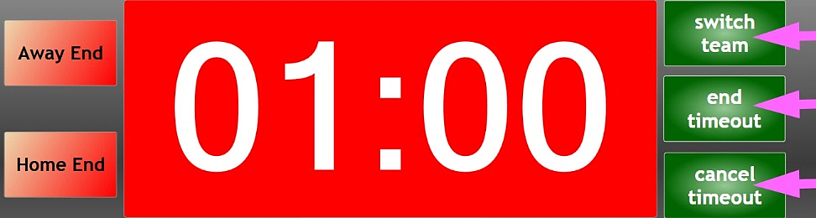
Taste T TO : Time-Out ,
dann Spielseite wählen durch
Klicken auf:
- Away End oder Taste A
- Home End oder Taste H
- Wurde das Time-Out für die falsche Spielseite gestartet: durch Klicken auf das andere End auf die andere Spielseite wechseln (oder Taste A beziehungsweise H drücken).
- Wurde das Time-Out für das falsche Team gestartet: zum anderen Team wechseln durch Klicken auf switch team .
- Irrtümlich gestartetes Time-Out durch Klicken auf cancel timeout abbrechen.
Im Zeitnehmerprotokoll ein T beim entsprechenden Team und End eintragen.
Zuerst läuft die Travel Time, danach das Time-Out. Die Spielzeituhr läuft dabei nicht.
Falls das Spiel vor Ablauf des Time-Outs wieder beginnt: Klicken auf end timeout .
Nach dem Time-Out muss die Uhr für das spielende Team wieder gestartet werden
sofern kein Stein gespielt wird: Taste Q (oberes Team) oder Z (unteres Team) .
- Technisches Time-Out (mit den Armen ein X formen): Uhr stoppen mit X -Taste.
Mode d'emploi pour CurlTimePro, version 1.1.04
Avec Thinking Time (temps de réflexion). Pour pierres rouges / jaunes .
Thinking Time: Le chrono court que pendant le temps de réflexion.
Quand une pierre se déplace, le chrono ne court pas.
- Chronométrage (travailler avec touches ou souris)
Pour la 1re pierre d’un end aucun chrono n'est déclenché. Démarrer le chrono seulement si le 1er joueur ne lance pas la pierre pendant les 10 seconds (minuteur) après la fin de la pause.
Dans la fenêtre de chronométrage Image:
Démarrer le chrono si: Affichage sur
- toutes les pierres sont à l'arrêt laptop
- ou ont traversé la Back-Line,
- toutes les pierres déplacées (violation des règles) sont replacées
- et l’aire de jeu a été libérée pour l’autre équipe (joueur responsable de la maison derrière Back-Line, les autres joueurs à côté de piste).
Touche Q : start temps équipe du haut / Q stop quand pierre atteint la Tee-Line *.
Z : équipe du bas / Z * Hog-Line pour curling en fauteuil roulant
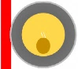
Violation de la règle «Free Guard Zone» / «No-Tick Rule»: (No-Tick Rule: ne pas Lors du rangement des pierres le chrono est arrêté. en double mixte, )
Les chronomètres de jeu sont arrêtés à chaque fois qu’un arbitre (umpire) intervient.
- Pauses: L'end est terminé (toutes les pierres sont mesurées resp. sorties de la maison):
Touche F1 : start pause de 1 min entre ends (double mixte: 90 secondes).
F5 : start pause de 5 min à mi-temps.
Pendant la pause noter le temps de jeu restant et le score des deux équipes.
Après la pause, un minuteur de 10 secondes démarre. Appuyer touche Q ou Z si:
- L'équipe commence avant la fin de la pause (le chrono ne court pas).
- L'équipe commence pendant que le 10 secondes minuteur court (le chrono ne court pas).
- L'équipe commence après que le 10 secondes minuteur s'écoule (le chrono court). Mais arrêter le chrono quand la pierre atteint la Tee-Line la plus proche.
- Team Time-Out (chrono pour l'équipe doit courir): En formant un T avec les mains.
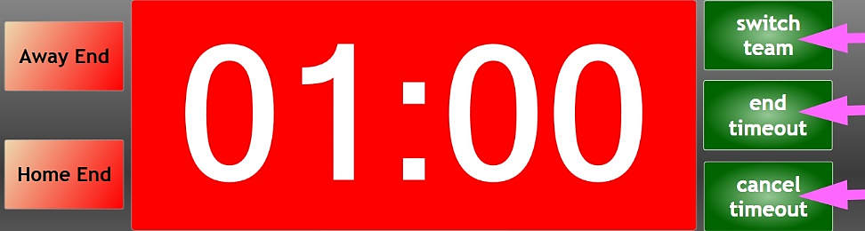
Touche T TO : Time-Out ,
et sélectionner le côté du jeu
en cliquant sur:
- Away End ou touche A
- Home End ou touche H
- Si le time-out a été démarrer pour le faute côté du jeu: Cliquer sur l'autre end pour changer le côte du jeu (ou appuyer sur la touche A respectivement H ).
- Si le time-out a été sélectionnée pour la fausse équipe: Changer sur l’autre équipe en cliquant sur switch team .
- Si le time-out a été sélectionnée d’une manière erronée: Cliquer sur cancel timeout .
Dans le protocole de chronométrage noter un T pour l'équipe et l'end correspondant.
En premier le temps de déplacement court, après le time-out. Le chrono du jeu ne court pas.
Si le jeu redémarre avant la fin du time-out: Cliquer sur end timeout .
Après le time-out le chrono doit être redémarré pour l'équipe jouant si aucune pierre
n’est jouée: Touche Q (équipe du haut) ou Z (équipe du bas) .
- Time-Out technique (en formant un X avec les bras): Stop chrono avec touche X .
Operating Instructions for CurlTimePro, Version 1.1.04
With thinking time. For stone colours red / yellow .
Thinking Time: The game clock only runs during the thinking time.
If a stone is in motion there is no clock running.
- Timekeeping (operated using keys or a mouse)
The clock does not run for the 1st stone of an end. Only start the clock if the 1st player does not begin delivering the stone while the 10-seconds timer runs after the end of a break.
In the timekeeping window Screenshot:
Start the clock when: Display on the
- all stones have come to rest laptop
- or have crossed the Back-Line,
- all displaced stones (due to violations) have been repositioned
- and playing area relinquished to the other team (person in charge of the house behind Tee-Line, other players at the sides of the sheet).
Key Q : start clock for upper team / Q stop clock when stone at the Tee-Line *.
Z : lower team / Z * Hog-Line in wheelchair curling
Violation of the «free guard zone rule» or the «no-tick rule»: (No-tick rule: not No clock is running when the stones are repositioned. mixed doubles, )
Game clocks are stopped at any time an umpire intervenes.
- Breaks: End finished (stones measured resp. all stones in the house have been moved away):
Key F1 : starts 1 minute break between ends (mixed doubles 90 seconds).
F5 : starts 5 minutes midgame break (at half-time).
During the break, note the remaining playing time of both teams and the score (timing-form).
At the end of a break, a 10-seconds countdown clock runs. Press key Q or Z if:
- Team starts before the end of the break (clock does not start).
- Normal case: Team starts while the 10-seconds timer is running (clock does not start).
- Team starts after the 10-seconds timer has expired (clock starts). But stop the clock when the stone has reached the nearer Tee-Line.
- Team Time-Out (game clock must run for the team): Forming a T with the hands.
Key T TO : Time-Out ,
then select the playing end
by clicking on:
- Away End or press key A
- Home End or press key H
- If the timeout was started for the wrong playing end: Switch to the other end by clicking on the other end (or press the key A respectively H ).
- If the timeout was started for the wrong team: Switch to the other team by clicking on switch team .
- Cancel a timeout started by error by clicking on cancel timeout .
Mark the timeout with a T for the corresponding team and end on the timing-form.
The travel time runs first, followed by the timeout. The game clock does not run.
If the game restarts before the timeout expires: Click on end timeout .
After the timeout the clock must be restarted for the playing team unless a stone is played: Key Q (upper team) or Z (lower team) .
- Technical Time-Out (forming an X with the arms): Stop clock by pressing key X .
Bedienungsanleitung für CurlTimePro, Version 1.1.04
Mit Thinking Time (Denkzeit). Für Steinfarben blau / gelb (z.B. Gstaad).
Thinking Time: Uhr läuft nur während der 'Denkzeit'.
Wenn ein Stein in Bewegung ist, läuft keine Uhr.
- Zeitmessung (Bedienung mit Tasten oder Maus)
Beim 1. Stein eines Ends läuft keine Uhr. Uhr nur starten, wenn nach Pausenende der/die 1. Spieler*in mit der Steinabgabe nicht beginnt während dem der 10-Sekunden Timer läuft.
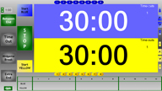
Im Zeitmessungs-Fenster Bild:
Uhr starten wenn: Anzeige auf
- alle Steine stillstehen Laptop
- oder die Back-Line überquert haben,
- alle durch Regel-Verletzung verschobenen Steine replatziert sind
- und das Spielfeld für das andere Team freigegeben worden ist (Hausverantwortlicher hinter Tee-Line, Spieler auf Seite des Rinks).
Taste Q : Start Uhr oberes Team / Q Stop Uhr wenn Stein bei der Tee-Line *.
Z : unteres Team / Z * Hog-Line beim Rollstuhl-Curling
Verletzung der Free Guard Zonen Regel / «No-Tick Rule»: (No-Tick Rule: nicht Beim Zurückstellen der Steine läuft keine Uhr. Mixed Doubles, )
Sobald ein Schiedsrichter (Umpire) ins Geschehen eingreift werden die Uhren gestoppt.
- Pausen: End ist beendet (Steine gemessen bzw. alle Steine aus dem Haus entfernt):
Taste F1 : Start 1 Min. Pause zwischen den Ends (Mixed Doubles: 90 Sekunden).
F5 : Start 5 Min. Pause bei Halbzeit.
Während der Pause die verbleibende Spielzeit beider Teams und den Spielstand notieren.
Nach der Pause läuft ein 10 Sekunden Timer. Taste Q oder Z drücken wenn:
- Team beginnt vor Ablauf der Pause (Uhr startet nicht).
- Normalfall: Team beginnt während dem der 10 Sekunden Timer läuft (Uhr startet nicht).
- Team beginnt nach Ablauf des 10 Sekunden Timers (Uhr startet). Uhr aber stoppen wenn der Stein die nähere Tee-Line erreicht hat.
- Team Time-Out (Uhr muss für das Team laufen): Mit den Händen ein T formen.
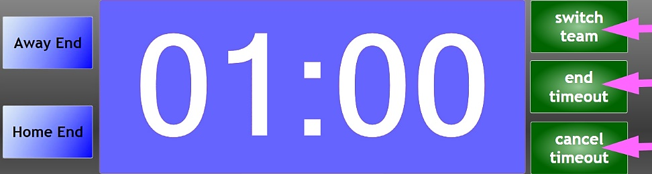
Taste T TO : Time-Out ,
dann Spielseite wählen durch
Klicken auf:
- Away End oder Taste A
- Home End oder Taste H
- Wurde das Time-Out für die falsche Spielseite gestartet: durch Klicken auf das andere End auf die andere Spielseite wechseln (oder Taste A beziehungsweise H drücken).
- Wurde das Time-Out für das falsche Team gestartet: zum anderen Team wechseln durch Klicken auf switch team .
- Irrtümlich gestartetes Time-Out durch Klicken auf cancel timeout abbrechen.
Im Zeitnehmerprotokoll ein T beim entsprechenden Team und End eintragen.
Zuerst läuft die Travel Time, danach das Time-Out. Die Spielzeituhr läuft dabei nicht.
Falls das Spiel vor Ablauf des Time-Outs wieder beginnt: Klicken auf end timeout .
Nach dem Time-Out muss die Uhr für das spielende Team wieder gestartet werden
sofern kein Stein gespielt wird: Taste Q (oberes Team) oder Z (unteres Team) .
- Technisches Time-Out (mit den Armen ein X formen): Uhr stoppen mit X -Taste.
Mode d'emploi pour CurlTimePro, version 1.1.04
Avec Thinking Time (temps de réflexion). Pour pierres bleues / jaunes .
Thinking Time: Le chrono court que pendant le temps de réflexion.
Quand une pierre se déplace, le chrono ne court pas.
- Chronométrage (travailler avec touches ou souris)
Pour la 1re pierre d’un end aucun chrono n'est déclenché. Démarrer le chrono seulement si le 1er joueur ne lance pas la pierre pendant les 10 seconds (minuteur) après la fin de la pause.
Dans la fenêtre de chronométrage Image:
Démarrer le chrono si: Affichage sur
- toutes les pierres sont à l'arrêt laptop
- ou ont traversé la Back-Line,
- toutes les pierres déplacées (violation des règles) sont replacées
- et l’aire de jeu a été libérée pour l’autre équipe (joueur responsable de la maison derrière Back-Line, les autres joueurs à côté de piste).
Touche Q : start temps équipe du haut / Q stop quand pierre atteint la Tee-Line *.
Z : équipe du bas / Z * Hog-Line pour curling en fauteuil roulant
Violation de la règle «Free Guard Zone» / «No-Tick Rule»: (No-Tick Rule: ne pas Lors du rangement des pierres le chrono est arrêté. en double mixte, )
Les chronomètres de jeu sont arrêtés à chaque fois qu’un arbitre (umpire) intervient.
- Pauses: L'end est terminé (toutes les pierres sont mesurées resp. sorties de la maison):
Touche F1 : start pause de 1 min entre ends (double mixte: 90 secondes).
F5 : start pause de 5 min à mi-temps.
Pendant la pause noter le temps de jeu restant et le score des deux équipes.
Après la pause, un minuteur de 10 secondes démarre. Appuyer touche Q ou Z si:
- L'équipe commence avant la fin de la pause (le chrono ne court pas).
- L'équipe commence pendant que le 10 secondes minuteur court (le chrono ne court pas).
- L'équipe commence après que le 10 secondes minuteur s'écoule (le chrono court). Mais arrêter le chrono quand la pierre atteint la Tee-Line la plus proche.
- Team Time-Out (chrono pour l'équipe doit courir): En formant un T avec les mains.
Touche T TO : Time-Out ,
et sélectionner le côté du jeu
en cliquant sur:
- Away End ou touche A
- Home End ou touche H
- Si le time-out a été démarrer pour le faute côté du jeu: Cliquer sur l'autre end pour changer le côte du jeu (ou appuyer sur la touche A respectivement H ).
- Si le time-out a été sélectionnée pour la fausse équipe: Changer sur l’autre équipe en cliquant sur switch team .
- Si le time-out a été sélectionnée d’une manière erronée: Cliquer sur cancel timeout .
Dans le protocole de chronométrage noter un T pour l'équipe et l'end correspondant.
En premier le temps de déplacement court, après le time-out. Le chrono du jeu ne court pas.
Si le jeu redémarre avant la fin du time-out: Cliquer sur end timeout .
Après le time-out le chrono doit être redémarré pour l'équipe jouant si aucune pierre
n’est jouée: Touche Q (équipe du haut) ou Z (équipe du bas) .
- Time-Out technique (en formant un X avec les bras): Stop chrono avec touche X .
Bedienungsanleitung für CurlTimePro, Version 1.1.04
Thinking Time (Denkzeit). Steinfarben schwarz / gelb (Gstaad,Zollbrück).
Thinking Time: Uhr läuft nur während der 'Denkzeit'.
Wenn ein Stein in Bewegung ist, läuft keine Uhr.
- Zeitmessung (Bedienung mit Tasten oder Maus)
Beim 1. Stein eines Ends läuft keine Uhr. Uhr nur starten, wenn nach Pausenende der/die 1. Spieler*in mit der Steinabgabe nicht beginnt während dem der 10-Sekunden Timer läuft.
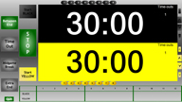
Im Zeitmessungs-Fenster Bild:
Uhr starten wenn: Anzeige auf
- alle Steine stillstehen Laptop
- oder die Back-Line überquert haben,
- alle durch Regel-Verletzung verschobenen Steine replatziert sind
- und das Spielfeld für das andere Team freigegeben worden ist (Hausverantwortlicher hinter Tee-Line, Spieler auf Seite des Rinks).
Taste Q : Start Uhr oberes Team / Q Stop Uhr wenn Stein bei der Tee-Line *.
Z : unteres Team / Z * Hog-Line beim Rollstuhl-Curling
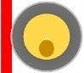
Verletzung der Free Guard Zonen Regel / «No-Tick Rule»: (No-Tick Rule: nicht Beim Zurückstellen der Steine läuft keine Uhr. Mixed Doubles, )
Sobald ein Schiedsrichter (Umpire) ins Geschehen eingreift werden die Uhren gestoppt.
- Pausen: End ist beendet (Steine gemessen bzw. alle Steine aus dem Haus entfernt):
Taste F1 : Start 1 Min. Pause zwischen den Ends (Mixed Doubles: 90 Sekunden).
F5 : Start 5 Min. Pause bei Halbzeit.
Während der Pause die verbleibende Spielzeit beider Teams und den Spielstand notieren.
Nach der Pause läuft ein 10 Sekunden Timer. Taste Q oder Z drücken wenn:
- Team beginnt vor Ablauf der Pause (Uhr startet nicht).
- Normalfall: Team beginnt während dem der 10 Sekunden Timer läuft (Uhr startet nicht).
- Team beginnt nach Ablauf des 10 Sekunden Timers (Uhr startet). Uhr aber stoppen wenn der Stein die nähere Tee-Line erreicht hat.
- Team Time-Out (Uhr muss für das Team laufen): Mit den Händen ein T formen.
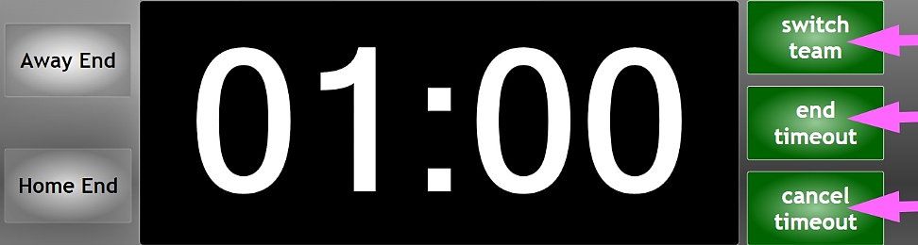
Taste T TO : Time-Out ,
dann Spielseite wählen durch
Klicken auf:
- Away End oder Taste A
- Home End oder Taste H
- Wurde das Time-Out für die falsche Spielseite gestartet: durch Klicken auf das andere End auf die andere Spielseite wechseln (oder Taste A beziehungsweise H drücken).
- Wurde das Time-Out für das falsche Team gestartet: zum anderen Team wechseln durch Klicken auf switch team .
- Irrtümlich gestartetes Time-Out durch Klicken auf cancel timeout abbrechen.
Im Zeitnehmerprotokoll ein T beim entsprechenden Team und End eintragen.
Zuerst läuft die Travel Time, danach das Time-Out. Die Spielzeituhr läuft dabei nicht.
Falls das Spiel vor Ablauf des Time-Outs wieder beginnt: Klicken auf end timeout .
Nach dem Time-Out muss die Uhr für das spielende Team wieder gestartet werden
sofern kein Stein gespielt wird: Taste Q (oberes Team) oder Z (unteres Team) .
- Technisches Time-Out (mit den Armen ein X formen): Uhr stoppen mit X -Taste.
Mode d'emploi pour CurlTimePro, version 1.1.04
Avec Thinking Time (temps de réflexion). Pour pierres noires / jaunes .
Thinking Time: Le chrono court que pendant le temps de réflexion.
Quand une pierre se déplace, le chrono ne court pas.
- Chronométrage (travailler avec touches ou souris)
Pour la 1re pierre d’un end aucun chrono n'est déclenché. Démarrer le chrono seulement si le 1er joueur ne lance pas la pierre pendant les 10 seconds (minuteur) après la fin de la pause.
Dans la fenêtre de chronométrage Image:
Démarrer le chrono si: Affichage sur
- toutes les pierres sont à l'arrêt laptop
- ou ont traversé la Back-Line,
- toutes les pierres déplacées (violation des règles) sont replacées
- et l’aire de jeu a été libérée pour l’autre équipe (joueur responsable de la maison derrière Back-Line, les autres joueurs à côté de piste).
Touche Q : start temps équipe du haut / Q stop quand pierre atteint la Tee-Line *.
Z : équipe du bas / Z * Hog-Line pour curling en fauteuil roulant
Violation de la règle «Free Guard Zone» / «No-Tick Rule»: (No-Tick Rule: ne pas Lors du rangement des pierres le chrono est arrêté. en double mixte, )
Les chronomètres de jeu sont arrêtés à chaque fois qu’un arbitre (umpire) intervient.
- Pauses: L'end est terminé (toutes les pierres sont mesurées resp. sorties de la maison):
Touche F1 : start pause de 1 min entre ends (double mixte: 90 secondes).
F5 : start pause de 5 min à mi-temps.
Pendant la pause noter le temps de jeu restant et le score des deux équipes.
Après la pause, un minuteur de 10 secondes démarre. Appuyer touche Q ou Z si:
- L'équipe commence avant la fin de la pause (le chrono ne court pas).
- L'équipe commence pendant que le 10 secondes minuteur court (le chrono ne court pas).
- L'équipe commence après que le 10 secondes minuteur s'écoule (le chrono court). Mais arrêter le chrono quand la pierre atteint la Tee-Line la plus proche.
- Team Time-Out (chrono pour l'équipe doit courir): En formant un T avec les mains.
Touche T TO : Time-Out ,
et sélectionner le côté du jeu
en cliquant sur:
- Away End ou touche A
- Home End ou touche H
- Si le time-out a été démarrer pour le faute côté du jeu: Cliquer sur l'autre end pour changer le côte du jeu (ou appuyer sur la touche A respectivement H ).
- Si le time-out a été sélectionnée pour la fausse équipe: Changer sur l’autre équipe en cliquant sur switch team .
- Si le time-out a été sélectionnée d’une manière erronée: Cliquer sur cancel timeout .
Dans le protocole de chronométrage noter un T pour l'équipe et l'end correspondant.
En premier le temps de déplacement court, après le time-out. Le chrono du jeu ne court pas.
Si le jeu redémarre avant la fin du time-out: Cliquer sur end timeout .
Après le time-out le chrono doit être redémarré pour l'équipe jouant si aucune pierre
n’est jouée: Touche Q (équipe du haut) ou Z (équipe du bas) .
- Time-Out technique (en formant un X avec les bras): Stop chrono avec touche X .
Bedienungsanleitung für CurlTimePro, Version 1.1.04
Mit Thinking Time (Denkzeit). Für Steinfarben grün / gelb (Gstaad).
Thinking Time: Uhr läuft nur während der 'Denkzeit'.
Wenn ein Stein in Bewegung ist, läuft keine Uhr.
- Zeitmessung (Bedienung mit Tasten oder Maus)
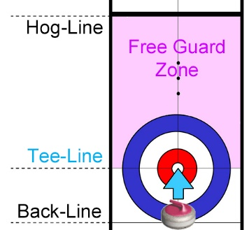
Beim 1. Stein eines Ends läuft keine Uhr. Uhr nur starten, wenn nach Pausenende der/die 1. Spieler*in mit der Steinabgabe nicht beginnt während dem der 10-Sekunden Timer läuft.
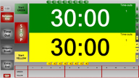
Im Zeitmessungs-Fenster Bild:
Uhr starten wenn: Anzeige auf
- alle Steine stillstehen Laptop
- oder die Back-Line überquert haben,
- alle durch Regel-Verletzung verschobenen Steine replatziert sind
- und das Spielfeld für das andere Team freigegeben worden ist (Hausverantwortlicher hinter Tee-Line, Spieler auf Seite des Rinks).
Taste Q : Start Uhr oberes Team / Q Stop Uhr wenn Stein bei der Tee-Line *.
Z : unteres Team / Z * Hog-Line beim Rollstuhl-Curling
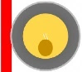
Verletzung der Free Guard Zonen Regel / «No-Tick Rule»: (No-Tick Rule: nicht Beim Zurückstellen der Steine läuft keine Uhr. Mixed Doubles, )
Sobald ein Schiedsrichter (Umpire) ins Geschehen eingreift werden die Uhren gestoppt.
- Pausen: End ist beendet (Steine gemessen bzw. alle Steine aus dem Haus entfernt):
Taste F1 : Start 1 Min. Pause zwischen den Ends (Mixed Doubles: 90 Sekunden).
F5 : Start 5 Min. Pause bei Halbzeit.
Während der Pause die verbleibende Spielzeit beider Teams und den Spielstand notieren.
Nach der Pause läuft ein 10 Sekunden Timer. Taste Q oder Z drücken wenn:
- Team beginnt vor Ablauf der Pause (Uhr startet nicht).
- Normalfall: Team beginnt während dem der 10 Sekunden Timer läuft (Uhr startet nicht).
- Team beginnt nach Ablauf des 10 Sekunden Timers (Uhr startet). Uhr aber stoppen wenn der Stein die nähere Tee-Line erreicht hat.
- Team Time-Out (Uhr muss für das Team laufen): Mit den Händen ein T formen.
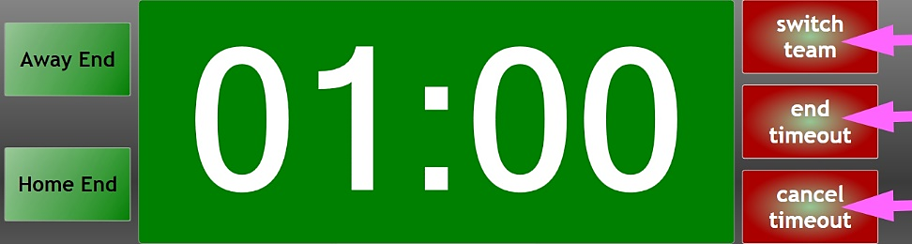
Taste T TO : Time-Out ,
dann Spielseite wählen durch
Klicken auf:
- Away End oder Taste A
- Home End oder Taste H
- Wurde das Time-Out für die falsche Spielseite gestartet: durch Klicken auf das andere End auf die andere Spielseite wechseln (oder Taste A beziehungsweise H drücken).
- Wurde das Time-Out für das falsche Team gestartet: zum anderen Team wechseln durch Klicken auf switch team .
- Irrtümlich gestartetes Time-Out durch Klicken auf cancel timeout abbrechen.
Im Zeitnehmerprotokoll ein T beim entsprechenden Team und End eintragen.
Zuerst läuft die Travel Time, danach das Time-Out. Die Spielzeituhr läuft dabei nicht.
Falls das Spiel vor Ablauf des Time-Outs wieder beginnt: Klicken auf end timeout .
Nach dem Time-Out muss die Uhr für das spielende Team wieder gestartet werden
sofern kein Stein gespielt wird: Taste Q (oberes Team) oder Z (unteres Team) .
- Technisches Time-Out (mit den Armen ein X formen): Uhr stoppen mit X -Taste.
Mode d'emploi pour CurlTimePro, version 1.1.04
Avec Thinking Time (temps de réflexion). Pour pierres vertes / jaunes .
Thinking Time: Le chrono court que pendant le temps de réflexion.
Quand une pierre se déplace, le chrono ne court pas.
- Chronométrage (travailler avec touches ou souris)
Pour la 1re pierre d’un end aucun chrono n'est déclenché. Démarrer le chrono seulement si le 1er joueur ne lance pas la pierre pendant les 10 seconds (minuteur) après la fin de la pause.
Dans la fenêtre de chronométrage Image:
Démarrer le chrono si: Affichage sur
- toutes les pierres sont à l'arrêt laptop
- ou ont traversé la Back-Line,
- toutes les pierres déplacées (violation des règles) sont replacées
- et l’aire de jeu a été libérée pour l’autre équipe (joueur responsable de la maison derrière Back-Line, les autres joueurs à côté de piste).
Touche Q : start temps équipe du haut / Q stop quand pierre atteint la Tee-Line *.
Z : équipe du bas / Z * Hog-Line pour curling en fauteuil roulant
Violation de la règle «Free Guard Zone» / «No-Tick Rule»: (No-Tick Rule: ne pas Lors du rangement des pierres le chrono est arrêté. en double mixte, )
Les chronomètres de jeu sont arrêtés à chaque fois qu’un arbitre (umpire) intervient.
- Pauses: L'end est terminé (toutes les pierres sont mesurées resp. sorties de la maison):
Touche F1 : start pause de 1 min entre ends (double mixte: 90 secondes).
F5 : start pause de 5 min à mi-temps.
Pendant la pause noter le temps de jeu restant et le score des deux équipes.
Après la pause, un minuteur de 10 secondes démarre. Appuyer touche Q ou Z si:
- L'équipe commence avant la fin de la pause (le chrono ne court pas).
- L'équipe commence pendant que le 10 secondes minuteur court (le chrono ne court pas).
- L'équipe commence après que le 10 secondes minuteur s'écoule (le chrono court). Mais arrêter le chrono quand la pierre atteint la Tee-Line la plus proche.
- Team Time-Out (chrono pour l'équipe doit courir): En formant un T avec les mains.
Touche T TO : Time-Out ,
et sélectionner le côté du jeu
en cliquant sur:
- Away End ou touche A
- Home End ou touche H
- Si le time-out a été démarrer pour le faute côté du jeu: Cliquer sur l'autre end pour changer le côte du jeu (ou appuyer sur la touche A respectivement H ).
- Si le time-out a été sélectionnée pour la fausse équipe: Changer sur l’autre équipe en cliquant sur switch team .
- Si le time-out a été sélectionnée d’une manière erronée: Cliquer sur cancel timeout .
Dans le protocole de chronométrage noter un T pour l'équipe et l'end correspondant.
En premier le temps de déplacement court, après le time-out. Le chrono du jeu ne court pas.
Si le jeu redémarre avant la fin du time-out: Cliquer sur end timeout .
Après le time-out le chrono doit être redémarré pour l'équipe jouant si aucune pierre
n’est jouée: Touche Q (équipe du haut) ou Z (équipe du bas) .
- Time-Out technique (en formant un X avec les bras): Stop chrono avec touche X .
Bedienungsanleitung für CurlTimePro, Version 1.1.04
Mit Thinking Time (Denkzeit). Für Steinfarben rot / grün (Zollbrück).
Thinking Time: Uhr läuft nur während der 'Denkzeit'.
Wenn ein Stein in Bewegung ist, läuft keine Uhr.
- Zeitmessung (Bedienung mit Tasten oder Maus)
Beim 1. Stein eines Ends läuft keine Uhr. Uhr nur starten, wenn nach Pausenende der/die 1. Spieler*in mit der Steinabgabe nicht beginnt während dem der 10-Sekunden Timer läuft.
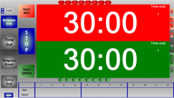
Im Zeitmessungs-Fenster Bild:
Uhr starten wenn: Anzeige auf
- alle Steine stillstehen Laptop
- oder die Back-Line überquert haben,
- alle durch Regel-Verletzung verschobenen Steine replatziert sind
- und das Spielfeld für das andere Team freigegeben worden ist (Hausverantwortlicher hinter Tee-Line, Spieler auf Seite des Rinks).
Taste Q : Start Uhr oberes Team / Q Stop Uhr wenn Stein bei der Tee-Line *.
Z : unteres Team / Z * Hog-Line beim Rollstuhl-Curling
Verletzung der Free Guard Zonen Regel / «No-Tick Rule»: (No-Tick Rule: nicht Beim Zurückstellen der Steine läuft keine Uhr. Mixed Doubles, )
Sobald ein Schiedsrichter (Umpire) ins Geschehen eingreift werden die Uhren gestoppt.
- Pausen: End ist beendet (Steine gemessen bzw. alle Steine aus dem Haus entfernt):
Taste F1 : Start 1 Min. Pause zwischen den Ends (Mixed Doubles: 90 Sekunden).
F5 : Start 5 Min. Pause bei Halbzeit.
Während der Pause die verbleibende Spielzeit beider Teams und den Spielstand notieren.
Nach der Pause läuft ein 10 Sekunden Timer. Taste Q oder Z drücken wenn:
- Team beginnt vor Ablauf der Pause (Uhr startet nicht).
- Normalfall: Team beginnt während dem der 10 Sekunden Timer läuft (Uhr startet nicht).
- Team beginnt nach Ablauf des 10 Sekunden Timers (Uhr startet). Uhr aber stoppen wenn der Stein die nähere Tee-Line erreicht hat.
- Team Time-Out (Uhr muss für das Team laufen): Mit den Händen ein T formen.
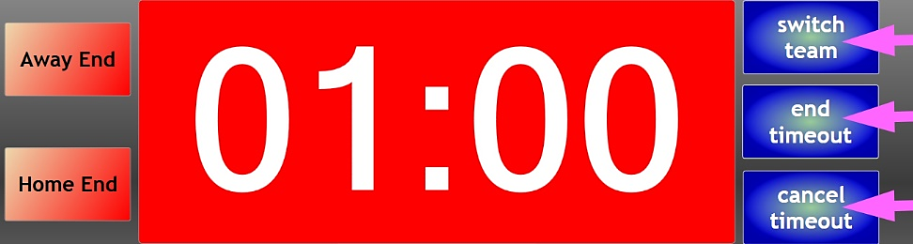
Taste T TO : Time-Out ,
dann Spielseite wählen durch
Klicken auf:
- Away End oder Taste A
- Home End oder Taste H
- Wurde das Time-Out für die falsche Spielseite gestartet: durch Klicken auf das andere End auf die andere Spielseite wechseln (oder Taste A beziehungsweise H drücken).
- Wurde das Time-Out für das falsche Team gestartet: zum anderen Team wechseln durch Klicken auf switch team .
- Irrtümlich gestartetes Time-Out durch Klicken auf cancel timeout abbrechen.
Im Zeitnehmerprotokoll ein T beim entsprechenden Team und End eintragen.
Zuerst läuft die Travel Time, danach das Time-Out. Die Spielzeituhr läuft dabei nicht.
Falls das Spiel vor Ablauf des Time-Outs wieder beginnt: Klicken auf end timeout .
Nach dem Time-Out muss die Uhr für das spielende Team wieder gestartet werden
sofern kein Stein gespielt wird: Taste Q (oberes Team) oder Z (unteres Team) .
- Technisches Time-Out (mit den Armen ein X formen): Uhr stoppen mit X -Taste.
Bedienungsanleitung für CurlTimePro, Version 1.1.04
Mit Thinking Time (Denkzeit). Für Steinfarben rot / blau .
Thinking Time: Uhr läuft nur während der 'Denkzeit'.
Wenn ein Stein in Bewegung ist, läuft keine Uhr.
- Zeitmessung (Bedienung mit Tasten oder Maus)
Beim 1. Stein eines Ends läuft keine Uhr. Uhr nur starten, wenn nach Pausenende der/die 1. Spieler*in mit der Steinabgabe nicht beginnt während dem der 10-Sekunden Timer läuft.
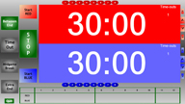
Im Zeitmessungs-Fenster Bild:
Uhr starten wenn: Anzeige auf
- alle Steine stillstehen Laptop
- oder die Back-Line überquert haben,
- alle durch Regel-Verletzung verschobenen Steine replatziert sind
- und das Spielfeld für das andere Team freigegeben worden ist (Hausverantwortlicher hinter Tee-Line, Spieler auf Seite des Rinks).
Taste Q : Start Uhr oberes Team / Q Stop Uhr wenn Stein bei der Tee-Line *.
Z : unteres Team / Z * Hog-Line beim Rollstuhl-Curling
Verletzung der Free Guard Zonen Regel / «No-Tick Rule»: (No-Tick Rule: nicht Beim Zurückstellen der Steine läuft keine Uhr. Mixed Doubles, )
Sobald ein Schiedsrichter (Umpire) ins Geschehen eingreift werden die Uhren gestoppt.
- Pausen: End ist beendet (Steine gemessen bzw. alle Steine aus dem Haus entfernt):
Taste F1 : Start 1 Min. Pause zwischen den Ends (Mixed Doubles: 90 Sekunden).
F5 : Start 5 Min. Pause bei Halbzeit.
Während der Pause die verbleibende Spielzeit beider Teams und den Spielstand notieren.
Nach der Pause läuft ein 10 Sekunden Timer. Taste Q oder Z drücken wenn:
- Team beginnt vor Ablauf der Pause (Uhr startet nicht).
- Normalfall: Team beginnt während dem der 10 Sekunden Timer läuft (Uhr startet nicht).
- Team beginnt nach Ablauf des 10 Sekunden Timers (Uhr startet). Uhr aber stoppen wenn der Stein die nähere Tee-Line erreicht hat.
- Team Time-Out (Uhr muss für das Team laufen): Mit den Händen ein T formen.
Taste T TO : Time-Out ,
dann Spielseite wählen durch
Klicken auf:
- Away End oder Taste A
- Home End oder Taste H
- Wurde das Time-Out für die falsche Spielseite gestartet: durch Klicken auf das andere End auf die andere Spielseite wechseln (oder Taste A beziehungsweise H drücken).
- Wurde das Time-Out für das falsche Team gestartet: zum anderen Team wechseln durch Klicken auf switch team .
- Irrtümlich gestartetes Time-Out durch Klicken auf cancel timeout abbrechen.
Im Zeitnehmerprotokoll ein T beim entsprechenden Team und End eintragen.
Zuerst läuft die Travel Time, danach das Time-Out. Die Spielzeituhr läuft dabei nicht.
Falls das Spiel vor Ablauf des Time-Outs wieder beginnt: Klicken auf end timeout .
Nach dem Time-Out muss die Uhr für das spielende Team wieder gestartet werden
sofern kein Stein gespielt wird: Taste Q (oberes Team) oder Z (unteres Team) .
- Technisches Time-Out (mit den Armen ein X formen): Uhr stoppen mit X -Taste.

Bedienungsanleitung für CurlTimePro, Version 1.1.04
Mit Thinking Time (Denkzeit).
Thinking Time: Uhr läuft nur während der 'Denkzeit'.
Wenn ein Stein in Bewegung ist, läuft keine Uhr.
- Zeitmessung (Bedienung mit Tasten oder Maus)
Beim 1. Stein eines Ends läuft keine Uhr. Uhr nur starten, wenn nach Pausenende der/die 1. Spieler*in mit der Steinabgabe nicht beginnt während dem der 10-Sekunden Timer läuft.
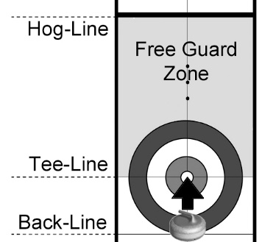
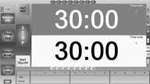
Im Zeitmessungs-Fenster Bild:
Uhr starten wenn: Anzeige auf
- alle Steine stillstehen Laptop
- oder die Back-Line überquert haben,
- alle durch Regel-Verletzung verschobenen Steine replatziert sind
- und das Spielfeld für das andere Team freigegeben worden ist (Hausverantwortlicher hinter Tee-Line, Spieler auf Seite des Rinks).
Taste Q : Start Uhr oberes Team / Q Stop Uhr wenn Stein bei der Tee-Line *.
Z : unteres Team / Z * Hog-Line beim Rollstuhl-Curling
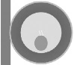
Verletzung der Free Guard Zonen Regel / «No-Tick Rule»: (No-Tick Rule: nicht Beim Zurückstellen der Steine läuft keine Uhr. Mixed Doubles, )
Sobald ein Schiedsrichter (Umpire) ins Geschehen eingreift werden die Uhren gestoppt.
- Pausen: End ist beendet (Steine gemessen bzw. alle Steine aus dem Haus entfernt):
Taste F1 : Start 1 Min. Pause zwischen den Ends (Mixed Doubles: 90 Sekunden).
F5 : Start 5 Min. Pause bei Halbzeit.
Während der Pause die verbleibende Spielzeit beider Teams und den Spielstand notieren.
Nach der Pause läuft ein 10 Sekunden Timer. Taste Q oder Z drücken wenn:
- Team beginnt vor Ablauf der Pause (Uhr startet nicht).
- Normalfall: Team beginnt während dem der 10 Sekunden Timer läuft (Uhr startet nicht).
- Team beginnt nach Ablauf des 10 Sekunden Timers (Uhr startet). Uhr aber stoppen wenn der Stein die nähere Tee-Line erreicht hat.
- Team Time-Out (Uhr muss für das Team laufen): Mit den Händen ein T formen.
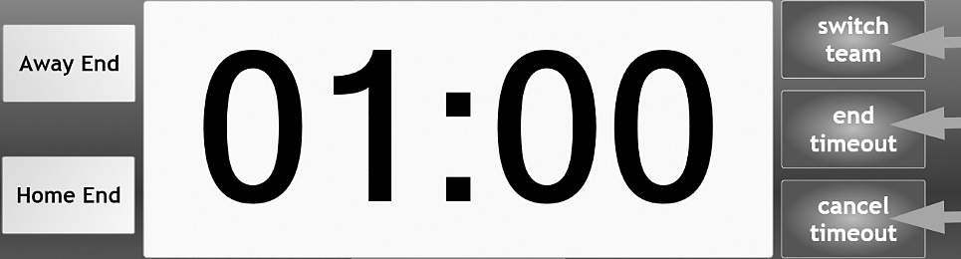
Taste T TO : Time-Out ,
dann Spielseite wählen durch
Klicken auf:
- Away End oder Taste A
- Home End oder Taste H
- Wurde das Time-Out für die falsche Spielseite gestartet: durch Klicken auf das andere End auf die andere Spielseite wechseln (oder Taste A beziehungsweise H drücken).
- Wurde das Time-Out für das falsche Team gestartet: zum anderen Team wechseln durch Klicken auf switch team .
- Irrtümlich gestartetes Time-Out durch Klicken auf cancel timeout abbrechen.
Im Zeitnehmerprotokoll ein T beim entsprechenden Team und End eintragen.
Zuerst läuft die Travel Time, danach das Time-Out. Die Spielzeituhr läuft dabei nicht.
Falls das Spiel vor Ablauf des Time-Outs wieder beginnt: Klicken auf end timeout .
Nach dem Time-Out muss die Uhr für das spielende Team wieder gestartet werden
sofern kein Stein gespielt wird: Taste Q (oberes Team) oder Z (unteres Team) .
- Technisches Time-Out (mit den Armen ein X formen): Uhr stoppen mit X -Taste.

